**ÖPPEN BANA**

**LÖRDAGEN DEN 1/6**

**Pris: 350kr/ekipage**

**Samling kl.14.30 för banbygge därefter ridning på eget ansvar i två grupper.**

**Jenny och Emma kommer vara på plats men du som är minderårig har målsman med dig.**

Detta riktar sig första hand till ekipage på ridskolans hästar som planerar start på Nationaldagshoppet och i mån av plats till övriga intresserade

Du är anmäld när avgiften är inbetalad till SRS konto.

Swish: 123 680 4397 / BG: 5718-7460

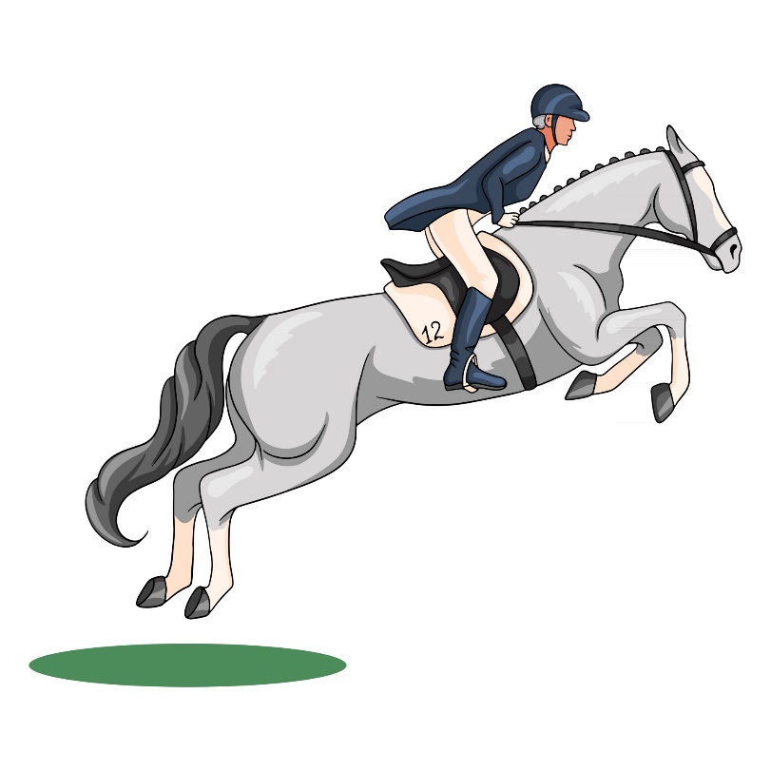Välkomna

|  |  |  |
| --- | --- | --- |
| Namn | Hästönskemål, tre stycken | Betaldatum |
|  |  |  |
|  |  |  |
|  |  |  |
|  |  |  |
|  |  |  |
|  |  |  |
|  |  |  |
|  |  |  |
|  |  |  |
|  |  |  |
|  |  |  |
|  |  |  |
|  |  |  |
|  |  |  |
|  |  |  |
|  |  |  |
|  |  |  |
|  |  |  |
|  |  |  |
|  |  |  |

Anmälan till öppen bana 1/6